**ACTIVIDAD 3:**

**Un administrativo baja un momento al almacén para comprobar que ha llegado un pedido que debe registrar y que nadie parece encontrar. Al entrar en el almacén se tuerce el pie en un desnivel y se rompe los ligamentos del tobillo. La empresa no lo considera accidente laboral porque el trabajador no estaba realizando labores propias de su puesto de trabajo y se encontraba en un lugar donde no tenía por qué estar. ¿Tiene razón la empresa? Razona la respuesta.**

**Accidentes producidos con ocasión de las tareas desarrolladas, aunque sean distintas a las habituales**: **Se entenderá como accidente de trabajo, aquel que haya ocurrido durante la realización de las tareas encomendadas por el empresario, o realizadas de forma espontánea por el trabajador/a en interés del buen funcionamiento de la empresa, (aunque éstas sean distintas a las de su categoría profesional) (Art. 115.2c LGSS).**

**ACTIVIDAD 4:**

**El primer día de trabajo de Ana, su jefe le pide que se compre unas botas de seguridad antiperforación porque es obligatorio su uso. ¿Quién debe proporcionar el EPI a Ana y costearlo?**

**La empresa debe costear todo Equipo de Protección Individual (EPI) necesario para la realización del trabajo.**

**ACTIVIDAD 5:**

**Cuando Blanca está saliendo del trabajo observa cómo se desprende y se cae una señal de seguridad que avisa de peligro de riesgo eléctrico, acelera el paso y sale rápido de la empresa, olvidándose del asunto. ¿Qué obligación de todo trabajador ha incumplido Blanca?**

**Entre los deberes del trabajador se encuentra el tener que informar de inmediato al superior jerárquico de cualquier situación que, a su juicio, entrañe un riesgo para la salud y velar por la seguridad y salud propia, de los compañeros y de terceros que pudieran verse afectados.**

**ACTIVIDAD 6:**

**Une las filas de las tres columnas como se muestra en el ejemplo**

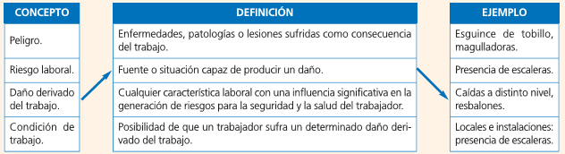

**ACTIVIDAD 7:**

**Señala, en cada situación, si se trata de una enfermedad profesional o de un accidente de trabajo y de qué tipo:**

* **Asma producida por la fabricación y empleo de antibióticos.** 
  + **EP – Grupo 3 (Agentes biológicos)**
* **Un delegado de personal es atropellado cuando se dirigía de su centro de trabajo a una papelería para fotocopiar unos folletos informativos sobre la próxima huelga general.** 
  + **Accidente de trabajo con motivo del desempeño de un cargo sindical.**
* **Asbestosis de un trabajador que manipula frenos y embragues.** 
  + **EP – Grupo 4 (Enfermedades profesionales causadas por inhalación de sustancias y agentes no comprendidas en otros apartados)**
* **Un trabajador, que tenía escoliosis (desviación de la columna), nota que se agravan sus dolencias después de llevar varios años trabajando en un almacén, cargando y descargando material.** 
  + **Se consideran accidente de trabajo, las enfermedades, como la escoliosis o defectos padecidos por el trabajador con anterioridad y que se agravan como consecuencia de una lesión producida por un accidente de trabajo.**
* **Lesión ocular por introducción de una esquirla, mientras se estaba soldando metal.** 
  + **Accidente laboral**
* **Saturnismo de una persona que ha trabajado en minas de plomo.** 
  + **EP – Grupo 1 (Enfermedades profesionales causadas por agentes químicos)**
* **Esguince de tobillo por una caída en las escaleras del metro, al dirigirse al trabajo.** 
  + **Accidente de trabajo *in itinere.***
* **Un accidente de tráfico, que sufre un abogado de empresa, cuando acude desde el despacho a los Juzgados, para representar en juicio a la empresa.** 
  + **Accidente de trabajo en misión**.
* **Hipoacusia causada por trabajos de calderería**
  + **EP – Grupo 2 (Enfermedades profesionales causadas por agentes físicos)**

**ACTIVIDAD 8:**

**Los riesgos en el trabajo pueden derivar de las condiciones de trabajo y de las prácticas inseguras que realizan los trabajadores. Señala en el dibujo los riesgos laborales que aparecen, indicando cuáles derivan de una condición de trabajo y cuáles de prácticas inseguras o incorrectas que realizan los trabajadores.**

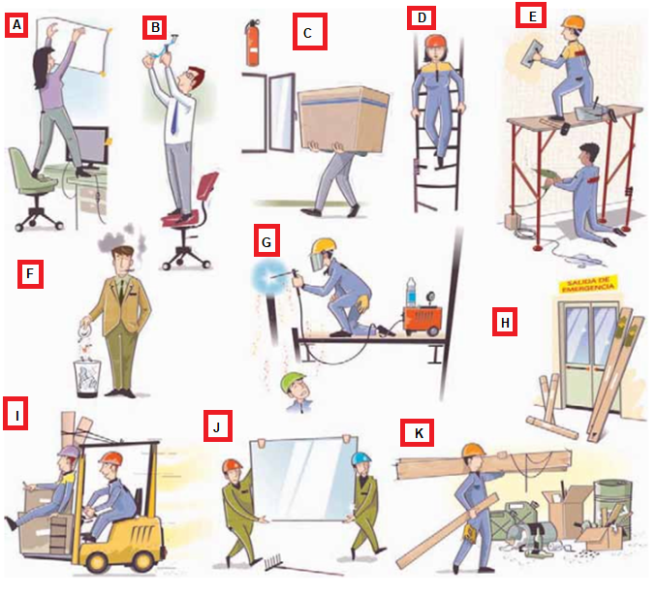

**Imagen A:**

**PRÁCTICA INSEGURA: Estar subida a una silla con ruedas y otro pie en el escritorio, además con un cable de por medio que puede causar un tropiezo.**

**Imagen B:**

**PRÁCTICA INSEGURA: Estar subido a una silla con ruedas mientras está tocando cables eléctricos sin el equipo adecuado.**

**Imagen C:**

**PRÁCTICA INSEGURA: La ventana abierta dentro de un lugar donde se está trasladando material y la forma de trasladar dicho material que te imposibilita la visión.**

**Imagen D:**

**CONDICIÓN DE TRABAJO: La escalera está rota por lo tanto inservible.**

**PRÁCTICA INSEGURA: las escaleras se deben bajar al revés.**

**Imagen E:**

**CONDICIÓN DE TRABAJO: El andamio está muy mal acoplado, roto y es muy peligroso.**

**PRÁCTICA INSEGURA: La colocación de las herramientas y del albañil que está debajo del andamio sin protección.**

**Imagen F:**

**PRÁCTICA INSEGURA: Vaciar el cenicero con colillas ardiendo en una papelera con papeles.**

**Imagen G:**

**PRÁCTICA INSEGURA: No hay que situarse debajo de donde se está soldando. Además, el cable del soldador está enrollado en el pie del trabajador de arriba por lo que se puede tropezar al no estar bien organizado.**

**Imagen H:**

**PRÁCTICA INSEGURA: Los tablones están bloqueando una salida de emergencia.**

**Imagen I:**

**PRÁCTICA INSEGURA: No se pueden llevar “pasajeros” en la carga del montacargas.**

**Imagen J:**

**PRÁCTICA INSEGURA: Dejar descuidadas herramientas de trabajo por el suelo. Y no es la forma correcta de transportar un cristal tan grande.**

**Imagen J:**

**PRÁCTICA INSEGURA y CONDICIONES DE TRABAJO: Dejar descuidadas herramientas, útiles y sustancias que pueden llegar a ser incluso tóxicas. Además, no es la forma correcta de transportar peso.**

**ACTIVIDAD 9:**

**En la situación actual que nos encontramos busca información sobre como impedir ser contagiados por el COVID-19, ¿qué EPIs (Equipos de protección individual) les deben proporcionar a los sanitarios para trabajar en las condiciones óptimas?**

**(Realizado por Julián)**

**Según el Procedimiento de Actuación para los servicios de prevención de riesgos laborales frente a la exposición al coronavirus” los equipos de protección individual que se deben proporcionar a los sanitarios para trabajar en condiciones óptimas es el siguiente:**

* **Protección respiratoria: el personal sanitario que vaya a estar en contacto con contagiados por el coronavirus deberá llevar una mascarilla autofiltrante tipo FFP2 o una media máscara con filtro P2.**

**Las mascarillas autofiltrantes deberán ser desechadas después de su uso. Las medias máscaras pueden ser reutilizadas según las recomendaciones del fabricante.**

**Las mascarillas deben ser lo último en quitarse.**

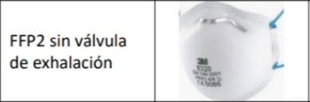

* **Los guantes que se deberán usar serán desechables con motivos de manejabilidad. Es posible optar por guantes más gruesos en tareas menos precisas, pero siempre y cuando cumplan la norma.**
* **La ropa debe proteger ante la penetración de microorganismos, con el fin de resistir ante posibles salpicaduras o secreciones de los pacientes.**

**Esta ropa ha de ser hermética para bien cubrir partes esenciales del cuerpo o el cuerpo completo. Además, es recomendable que sea desechable.**

* **Se deben usar protecciones oculares bien en forma de gafas o pantallas faciales frente a posibles salpicaduras. En caso de ser necesario cierta hermeticidad se utilizarán unas gafas integrales.**
* **El personal sanitario debe colocarse el EPI antes de realizar cualquier actividad, deben seguir la secuencia de colocación a la hora de vestirse. Esta secuencia también deberá realizarse a la hora de la retirada del EPI, además todo material que pueda suponer un foco de infección deberá ser desechado por lo que el personal sanitario ha de evitar dejar el equipo por los alrededores y retirarlos inmediatamente.**